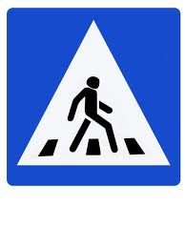
3. Маршруты движения организованных групп детей
МЭЦ Юность
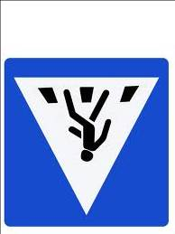
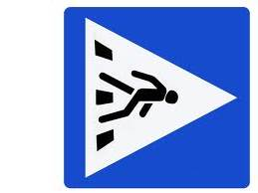
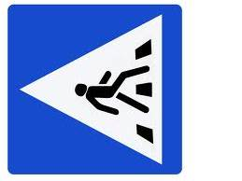
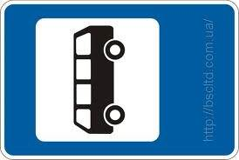
МБДОУ ДС №27 к Ледовому дворцу «Арена», МЭЦ Юность
ул.Октябрьская
ул.Чкалова

МБДОУ ДС№27
Ул. Октябрьская 64 «Б»
ул.Вокзальная

Направление движения транспортных средств
Направление движения детей

Проезжая часть

Образовательные Учреждения

Тротуар

Жилой сектор
Ледовый дворец
Арена
МБОУ СОШ №6

МБДОУ ДС №27

